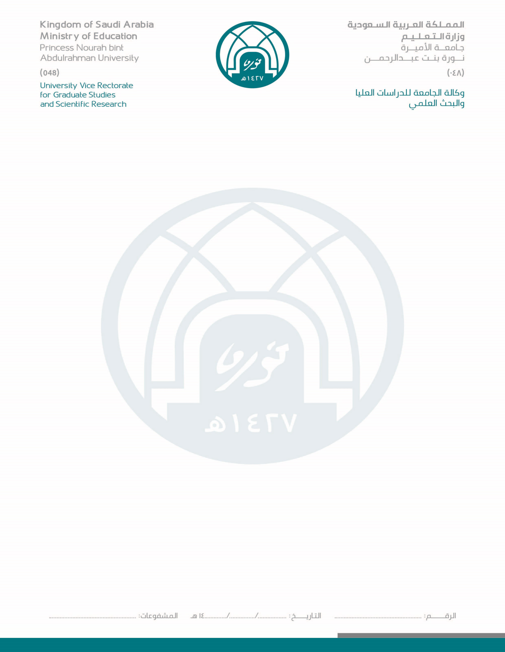

**إدارة الجمعيات والمجلات العلمية**

**Administration of Scientific Societies and Journals**

**قائمة بمستحقات محكمين المجلة ..................................................**

|  |  |  |  |
| --- | --- | --- | --- |
| **م** | **اسم المحكم ثلاثي** | **مبلغ التحكيم** | **رقم الايبان / SWIFT CODE** |
| **1** |  |  |  |
| **2** |  |  |  |
| **3** |  |  |  |
| **4** |  |  |  |
| **5** |  |  |  |
| **6** |  |  |  |
| **7** |  |  |  |

**رئيسة تحرير مجلة .................................................**

|  |  |
| --- | --- |
|  |  |